WAD

WEB APPLICATION DOCUMENT



**Autores:**

Ana Carolina Cremonezi Martire

Ariel Kisilevzky

Enzo Schiezaro Bressane

Gabriel Pelinsari Ribeiro

Isabelle Beatriz Vasquez Oliveira

Kaiane Souza Cordeiro

Thomas Alon Abadi

Data de criação: 17/04/2023

Versão: 5.3

**Controle do Documento**

**Histórico de revisões**

| **Data** | **Autor** | **Versão** | **Resumo da atividade** |
| --- | --- | --- | --- |
|  |  |  |  |
| 17/04/2023 | Ana Martire | 1.1 | Criação do documento |
| 24/04/2023 | Isabelle Oliveira Enzo Bressane  Gabriel Pelissari  Thomas Abadi  Ariel Kisilevzky | 1.2 | Descrever a solução a ser desenvolvida (1.4) Descrever os principais stakeholders envolvidos no projeto e seus papéis. (1.5)  5 forças de Porter (2.1)  Análise SWOT (2.2)  Canvas Propostas de Valor (2.3)  Matriz de Risco (2.4)  História de usuários.(3.2) |
| 25/04/2023 | Enzo Bressane  Thomas Abadi | 1.3 | Criação das máscaras de user stories (3.2)  Parceiro de negócios (1.1) |
| 26/04/2023 | Enzo Bressane  Thomas Abadi | 1.4 | Contextualizando as user stories (3.2)  O problema (1.2) |
| 26/04/2023 | Ana Martire | 1.5 | Correções gerais de pontuação, ortografia e coesão e coerência |
| 27/04/2023 | Kaiane Souza | 1.6 | UX e UI Design (5)  Wireframe (5.1) |
| 27/04/2023 | Gabriel Pelinsari | 1.7 | Revisão Final WAD |
| 05/05/2023 | Gabriel Pelinsari | 2.0 | Arquitetura do Sistema (4.0), Módulos do Sistema e Visão Geral (Big Picture) (4.1), Tecnologias Utilizadas (4.2) |
| 09/05/2023 | Ana Martire | 2.1 | Correção dos tópicos Visão Geral do Projeto (1.0), Parceiro de Negócios (1.1), Objetivos (1.3), Partes Interessadas (1.5) |
| 11/05/2023 | Ana Martire | 2.2 | Correção e adição de informações nos tópicos Análise da Indústria (2.1), Análise do cenário: Matriz SWOT (2.2) e Proposta de Valor: Value Proposition Canvas (2.3) |
| 11/05/2023 | Ana Martire  Kaiane Souza | 2.3 | Correção e implementação do tópico Projeto de Banco de Dados (6.0) e seus subtópicos  Criação de rodapés |
| 11/05/2023 | Enzo Bressane  Isabelle Oliveira | 2.4 | Documentação dos Endpoints no apêndice |
| 12/05/2023 | Ana Martire | 2.5 | Correções gerais de pontuação, ortografia, coesão e coerência, atualização dos links |
| 14/05/2023 | Ana Martire | 2.5 | Atualizações dos tópicos Módulos do Sistema e Visão Geral (4.1), UX e UI Design (5) e Modelo Conceitual (6.1)  Correção de espaçamento de linhas e paragrafação |
| 26/05/2023 | Ana Martire | 3.0 | Atualização do tópico Design de Interface - Guia de Estilos (5.2) |
| 06/06/2023 | Ana Martire  Ariel Kisilevzky  Kaiane Cordeiro | 4.1 | Preenchimento do tópico Teste de Usabilidade (7.1) |
| 07/06/2023 | Ana Martire  Kaiane Cordeiro | 4.2 | Atualização do tópico Teste de Usabilidade (7.1) |
| 19/06/2023 | Ana Martire | 5.1 | Atualização e correção do tópico Teste de Usabilidade (7.1) |
| 21/06/2023 | Ana Martire | 5.2 | Atualizações e correções dos tópicos Requisitos do Sistema (3), Wireframe (5.1), Design de Interface - Guia de Estilos (5.2) |
| 22/06/2023 | Ana Martire | 5.3 | Criação do tópico 7 (Testes de Software)  Atualização do tópico 6.2 (Modelo Lógico)  Correções finais |

**Sumário**

**1. Visão Geral do Projeto 7**

1.1. Parceiro de Negócios 7

1.2. O Problema 8

1.3. Objetivos 9

1.3.1. Objetivos gerais 9

1.3.2. Objetivos específicos 9

1.4. Descritivo da Solução 10

1.5. Partes Interessadas 11

**2. Análise do Problema 13**

2.1. Análise da Indústria 13

2.2. Análise do cenário: Matriz SWOT 14

2.3. Proposta de Valor: Value Proposition Canvas 16

2.4. Matriz de Risco 17

**3. Requisitos do Sistema 22**

3.1. Persona 22

3.2. Histórias dos usuários (user stories) 30

**4. Arquitetura do Sistema 39**

4.1. Módulos do Sistema e Visão Geral (Big Picture) 40

4.2. Tecnologias Utilizadas 42

**5. UX e UI Design 44**

5.1. Wireframe 47

5.2. Design de Interface - Guia de Estilos 47

**6. Projeto de Banco de Dados 49**

6.1. Modelo Conceitual 50

6.2. Modelo Lógico 51

**7. Testes de Software 54**

7.1. Teste de Usabilidade 56

**Referências 60**

**Apêndice A - 5 Forças de Porter 61**

**Apêndice B - Endpoints 63**

# **Visão Geral do Projeto**

## Parceiro de Negócios

A *Natura Brasil* é uma empresa de cosméticos fundada em 1969 por Antônio Luiz Seabra. O negócio iniciou como uma pequena loja de cosméticos em São Paulo, vendendo produtos de outras companhias. No entanto, Antônio logo notou a carência de produtos naturais e orgânicos no mercado cosmético brasileiro e resolveu construir sua própria linha de produtos.

Dessa forma, em 1974, a *Natura* lançou sua primeira linha de produtos, que tinha sabonetes, shampoos e óleos corporais, todos com componentes naturais. Essa abordagem era uma novidade no mercado brasileiro de cosméticos, que na época era dominado por grandes companhias estrangeiras. Desde então, a *Natura Brasil* é pioneira no desenvolvimento de produtos naturais e sustentáveis, usando ingredientes como açaí, castanha do Brasil, maracujá e andiroba, muitos deles provenientes de comunidades tradicionais do ambiente amazônico. Ao priorizar o uso de matérias-primas naturais, ela se destaca por sua atuação ambiental, tornando-a diferente das outras empresas de cosméticos brasileiras.

Além disso, a *Natura* também tem um forte compromisso com a sustentabilidade e responsabilidade social. Desde 1983, a *Natura* implementa políticas de reflorestamento e preservação da biodiversidade em áreas próximas às suas fábricas e em outras partes do Brasil. Além disso, a empresa tem programas de comércio justo e apoia as comunidades locais da região amazônica, garantindo a preservação da cultura e das maneiras de vida tradicionais.

A *Natura Brasil* cresceu continuamente ao longo dos anos, tendo sua maior transformação entre os anos de 2017 e 2019, onde criou o grupo *Natura &Co*, formado por *Avon*, *The Body Shop,* *Aésop* e, obviamente, pela própria *Natura*. Hoje ela é uma das principais empresas de cosméticos do país, além de ser o quarto maior grupo de beleza do mundo. Ela está presente em mais de 70 países por todo o globo, sendo 63 de forma indireta e os outros, que são Brasil, Argentina, Chile, Colômbia, México, Peru, Venezuela, França e Estados Unidos, de forma direta. A empresa segue inovando e desenvolvendo novos produtos, sempre aderindo aos princípios de sustentabilidade e responsabilidade social.

## O Problema

A *Natura* é uma empresa conhecida por seu compromisso com a sustentabilidade e a responsabilidade social. Como parte de suas atividades, a empresa trabalha com agricultores para cultivar e colher matérias-primas para a produção. No entanto, existem aspectos estruturais relacionados à produção dessas matérias-primas que poderiam ser melhorados.

Um dos principais problemas vistos na coleta dos agricultores da empresa é a falta de modernismo. Os relatórios devem ser preenchidos a mão, em folhas de papel, que serão enviadas para os pesquisadores da *Natura*. Porém, dessa forma, surgem diversas falhas na documentação, como a perda de informações importantes por conta de aspectos ambientais (como fortes chuvas que estragam o papel).

Além disso, o uso de práticas agrícolas pode levar à degradação ambiental. Por exemplo, o uso excessivo de pesticidas e outros produtos químicos pode poluir o solo e a água, ameaçando a saúde humana. No entanto, desenvolver uma plataforma que possa coletar dados que variam em complexidade técnica pode ajudar a mitigar esse risco. Os produtores podem usar o aplicativo para coletar e adicionar informações importantes sobre cultivares e condições ambientais de cultivo. Essas informações podem ser usadas por pesquisadores da *Natura* para monitorar o crescimento e o desenvolvimento das plantas, identificar possíveis problemas e tomar decisões informadas sobre o manejo das culturas.

Com uma plataforma eficaz, a *Natura* pode trabalhar com os agricultores para otimizar suas práticas agrícolas, melhorando a produtividade, reduzindo o uso de produtos químicos, minimizando o impacto ambiental e aumentando a confiança do consumidor na empresa, por exemplo. Isso pode levar a uma maior eficiência operacional, redução de custos e melhor desempenho financeiro.

## Objetivos

Ao desenvolver uma aplicação Web junto com a *Natura*, o projeto tem como objetivo desenvolver um website para ajudar a empresa no processo de recolhimento de matérias-primas, melhorando, além da interação entre seus pesquisadores e produtores, a entrega de dados completos. Para tal, o processo que era analógico e realizado por meio de formulários impressos será transformado em uma plataforma digital, simples e acessível.

### Objetivos gerais

Os objetivos gerais do projeto incluem tornar os protocolos de comunicação em ferramentas digitais, para que todos os dados sejam preenchidos corretamente e entregues completos aos pesquisadores. Além disso, o projeto tem como objetivo facilitar e democratizar o acesso ao preenchimento dos formulários por produtores com pouco letramento digital e acadêmico, também alterando a forma de armazenamento dos protocolos, utilizando JavaScript, *React*, Banco de dados e armazenando localmente as informações já preenchidas dos protocolos, para então enviá-los quando conectados com a internet.

### Objetivos específicos

* Contribuir com a facilitação da admissão das informações presentes nos protocolos, sendo elas a maturação e localização das plantas, o clima durante o procedimento e perguntas específicas criadas pelos próprios pesquisadores por meio de figuras e símbolos;
* Explicitar todas as informações primordiais para os preenchimentos dos formulários, permitindo que o protocolo seja enviado apenas quando as respostas obrigatórias estiverem completas;
* Contribuir com a inclusão digital dos produtores que fornecem matéria prima para a empresa *Natura*, através de uma interface simples e intuitiva que possibilita com que uma vasta gama de produtores possa utilizar sem problemas;
* Criar uma interface dinâmica e simples, com diversas figuras e com a menor quantidade possível de texto onde os pesquisadores poderão criar os protocolos com poucos cliques. Desta forma será fornecido uma dinamicidade e praticidade ao montarem os formulários.

## Descritivo da Solução

O projeto consiste em desenvolver um site para que produtores de matéria-prima possam catalogar suas coletas e armazená-las no site. Esses produtos serão, posteriormente, enviados para um pesquisador que analisará os dados.

**Funcionalidades**

* Construção de um formulário ou protocolo: o pesquisador poderá montar um formulário para que o produtor da matéria prima possa preencher;
* Acesso aos formulários anteriores: na tela inicial, os pesquisadores poderão ter acesso aos modelos já feitos anteriormente e respondidos pelos produtores;
* Cadastro de Produtor e Pesquisador: o produtor e o pesquisador poderão se cadastrar no site e informar seus dados;
* Envio de Produtos para Análise: o produtor poderá enviar os produtos cadastrados para análise do pesquisador;
* Análise de Produtos: o pesquisador poderá analisar os produtos enviados pelos produtores e realizar uma análise crítica de informações.

**Como usar:**

Para utilizar o site, o produtor deverá se cadastrar informando seus dados pessoais. Após o cadastro, ele poderá inserir suas coletas nas categorias já determinadas pelo pesquisador. Quando o produtor desejar enviá-las para análise, ele poderá selecionar os produtos cadastrados e clicar no botão "Enviar para Análise".

O pesquisador poderá acessar a lista de produtos enviados para análise e realizar uma pesquisa no processo de desenvolvimento dessa coleta ou outros fins. Os produtos aprovados ficarão disponíveis para ambos após análise.

## Partes Interessadas

**Parceiro**: A *Natura* é o parceiro do projeto e tem grande interesse em melhorar a qualidade e sustentabilidade das matérias-primas utilizadas em seus produtos.

**Desenvolvedores**: O grupo *Teko Porã* é o líder responsável pela gestão e execução do projeto, coordenando as atividades, supervisionando a equipe e garantindo que o projeto seja entregue dentro do prazo estabelecido. A equipe é composta por desenvolvedores web, em banco de dados, analistas de dados e outros membros da equipe que estão envolvidos na execução do projeto.

**Produtores**: Os produtores são as pessoas que fornecem as matérias-primas que serão analisadas no projeto. Eles atuam na região Norte do Brasil, principalmente na floresta Amazônica, e serão responsáveis por enviar os dados de suas matérias-primas para o site.

**Pesquisadores**: Os pesquisadores são os especialistas que irão analisar os dados enviados pelos produtores de matérias-primas e tomar decisões com base nessas análises. Eles serão responsáveis por utilizar o site para acessar os dados das matérias-primas.

**Clientes**: Os clientes são as pessoas que compram e usam os produtos da *Natura*. Eles podem se beneficiar das melhorias na qualidade e sustentabilidade das matérias-primas utilizadas nos produtos.

# Análise do Problema

A análise do problema foi conduzida utilizando a Matriz SWOT, o Value Proposition Canvas, a Matriz de Riscos e as 5 Forças de Porter. Dessa forma é possível ter um maior entendimento de diversos fatores da empresa, como suas propostas e desafios, além de ajudar no aprofundamento da mesma.

## Análise da Indústria

A *Natura* enfrenta concorrência considerável no mercado de cosméticos, incluindo grandes empresas multinacionais e empresas locais. Algumas das principais concorrentes da *Natura* incluem *L'Oreal*, *Unilever*, *O Boticário* e outras marcas locais de cosméticos no Brasil. A rivalidade entre essas empresas é intensa, com a disputa por participação de mercado, desenvolvimento de novos produtos, campanhas publicitárias e promoções. No entanto, a *Natura* tem uma vantagem significativa por conta do seu foco em produtos naturais e sustentáveis, o que a diferencia de seus concorrentes.

A grande empresa de cosméticos, se destaca por sua abordagem sustentável e foco em produtos naturais. A empresa depende de vários fornecedores para adquirir matérias-primas, embalagens e outros suprimentos. Além disso, a *Natura* depende fortemente de sua rede de revendedores para alcançar seus clientes e gerar vendas.

O mercado de cosméticos é bastante atraente, o que pode levar a novas empresas a entrarem nesse mercado, aumentando a concorrência e ameaçando a *Natura*. No entanto, é difícil entrar no mercado devido às barreiras de entrada e, para outras empresas de cosméticos alcançarem o nível da *Natura*, elas terão certo trabalho. Afinal, a *Natura* se diferencia por ser pioneira em causas como o fim dos testes em animais e ter um grande índice de sustentabilidade, sendo uma empresa que trabalha somente com carbono neutro desde 2007. Ou seja, não há grandes ameaças de produtos substitutos.

Seus fornecedores não possuem poder de negociação nenhum em relação aos preços de seus produtos, somente no quesito da venda de matérias-primas. A *Natura* trabalha em estreita sinergia com eles e investe na criação de uma relação de parceria com eles. Além disso, a *Natura* oferece produtos de alta qualidade e valor agregado, o que pode ajudar a aumentar a lealdade dos clientes finais e reduzir sua sensibilidade aos preços.

## Análise do cenário: Matriz SWOT

A Matriz SWOT é uma análise de certos aspectos de uma empresa, onde são avaliadas as suas forças (S), fraquezas (W), oportunidades (O) e ameaças (T), essas siglas correspondem à palavra em inglês. A Matriz SWOT é aplicada quando os responsáveis procuram uma visão mais ampla do que pode os impactar, além de buscar reconhecer recursos que eles já possuem, assim tendo uma melhor visão das dificuldades e desafios que podem vir pela frente. Dessa forma, a empresa consegue entender melhor o que faz bem e onde pode melhorar, além de conseguir tomar decisões sobre como melhorar sua posição competitiva e alcançar seus objetivos de negócios.

**Figura:** 01 - Análise SWOT da Natura de acordo com o Teko Porã[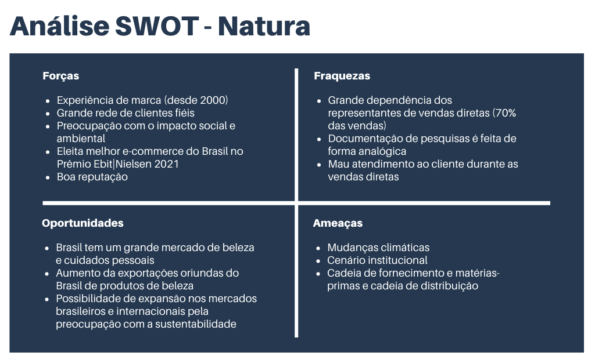](https://www.canva.com/design/DAFhCa6Q76U/EwsCtaUZx9JqGLXZxb8EWA/edit?utm_content=DAFhCa6Q76U&utm_campaign=designshare&utm_medium=link2&utm_source=sharebutton)

**Fonte:** Elaboração própria

Ao desenvolver a matriz SWOT[1], é necessária a análise de diversos fatores diferentes sobre a empresa em questão. A Natura se destaca imensuravelmente no quesito de forças e oportunidades , já que a empresa é o quarto maior grupo de beleza do mundo, e pode crescer ainda mais devido às diversas oportunidades que seu próprio país de origem, Brasil, oferece. Cada vez mais aumentam-se as exportações de produtos de beleza para o exterior e para o interior do Brasil, e a empresa, por ser reconhecida por sua preocupação com a sustentabilidade, pode se beneficiar com isso.

Ao mesmo tempo em que seu carinho pelo meio ambiente tenha um impacto extremamente positivo nas suas vendas, ele pode ser uma importante ameaça e até fraqueza quando mencionamos mudanças climáticas. Com tais mudanças, os preços das matérias-primas aumentam, causando um acréscimo nos preços de seus próprios produtos. Isso pode acabar conflitando diretamente com seus clientes fiéis, que podem decidir não comprar mais seus produtos, mesmo que sejam extremamente sustentáveis. Além disso, a clientela não é muito bem atendida durante as vendas diretas, e a *Natura* depende muito dos representantes de tais vendas, já que cobrem 70% de tudo.

## Proposta de Valor: Value Proposition Canvas

O Value Proposition Canvas[2] é uma ferramenta de análise de produto que visa entender o lado do usuário e de como o produto pretende resolver certos aspectos sobre este. Em relação ao usuário, os três aspectos analisados são suas “tarefas” (ações necessárias para que o problema seja resolvido), “dores” (elementos que causam a necessidade de uma resolução) e seus “ganhos” (aspectos que se esperam obter após a resolução). Já com base no produto, os termos relacionados são os “produtos / serviços” (produto oferecido para que as tarefas sejam realizadas), “analgésicos” ( elementos do produto que conseguiriam resolver alguma dor do usuário) e “criadores de ganhos” (recursos criados para tornar os ganhos possíveis).

**Figura:** 02 - Canvas de Proposta de Valor do projeto[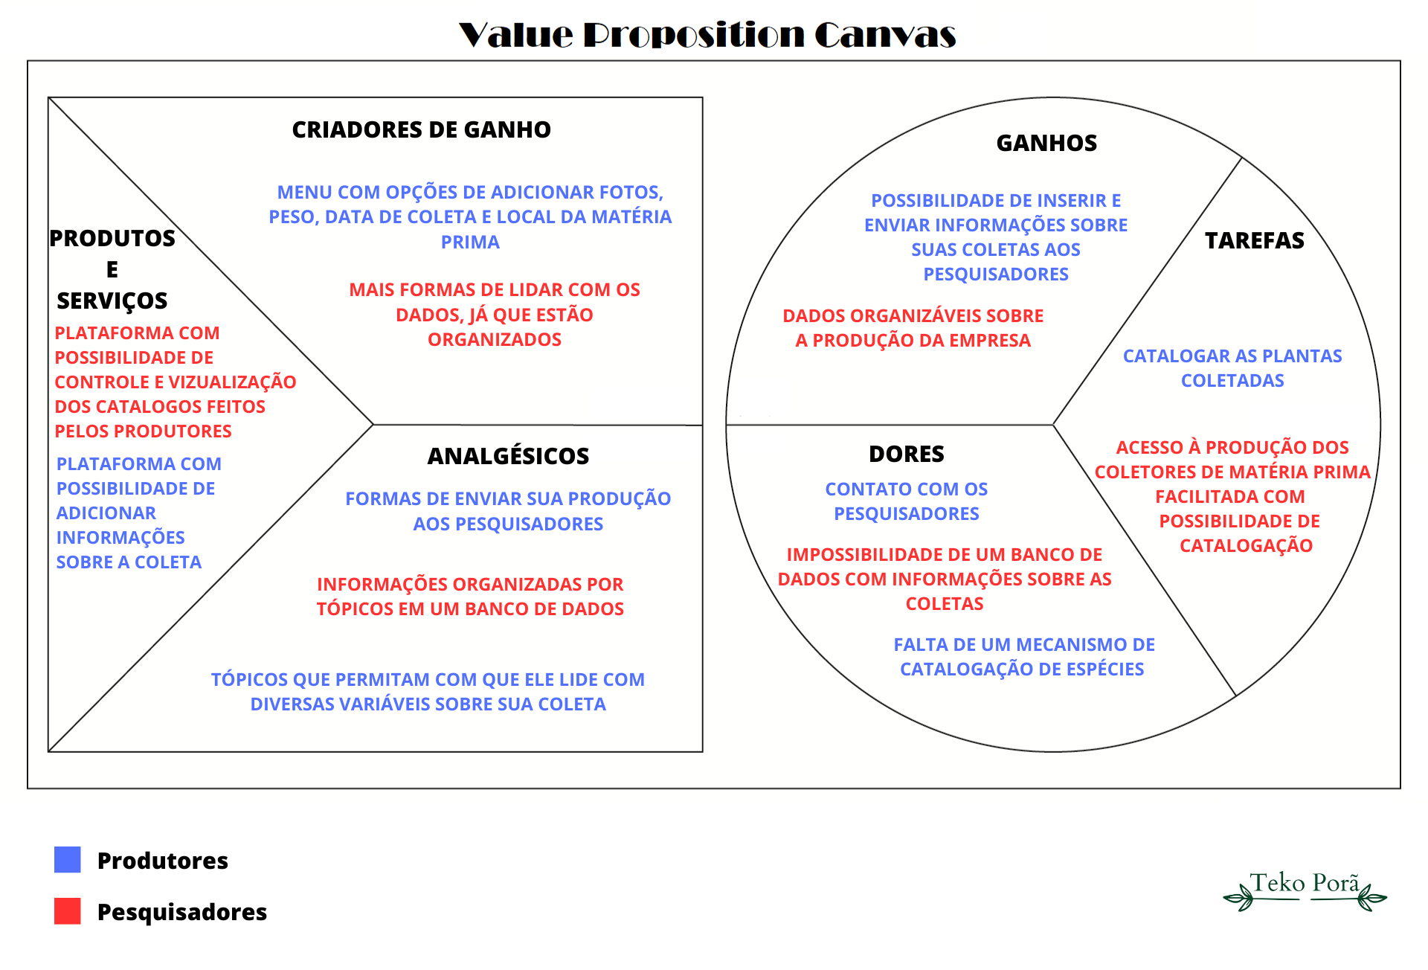](https://www.canva.com/design/DAFgmKTUZgQ/3eiSqyKDikbNnAnYNY3QwQ/edit?utm_content=DAFgmKTUZgQ&utm_campaign=designshare&utm_medium=link2&utm_source=sharebutton)

**Fonte:** Elaboração própria

## Matriz de Risco

A matriz de riscos é uma ferramenta valiosa para analisar e gerenciar os riscos e impactos envolvidos no projeto. Com base nas probabilidades de riscos identificados, a estratégia do grupo, de prevenção, visa evitar impactos moderados e catastróficos, adotando medidas preventivas para mitigar esses riscos. Isso inclui a implementação de um esquema de revisão de códigos e compatibilidades, bem como a realização de pesquisas sobre o uso do produto após os testes e organização do grupo para cumprir com as tarefas necessárias.

**Figura:** 03 - Tabela representando a matriz de oportunidades do projeto

| Probabilidade |  |  |  |
| --- | --- | --- | --- |
| Alta |  | - O projeto precisar de atualizações futuras e termos oportunidade de trabalhar para a Natura |  |
| Média |  | - Reconhecimento do projeto em cenário regional como digitalmente inclusivo | - Os agricultores conversarem e motivarem outros pequenos produtores a participarem de pesquisas |
| Baixa |  | - Redução de custos nos processos de pesquisa | - Atrair novos parceiros da indústria de beleza que também desejam digitalizar seus processos de pesquisa |
| Impacto | Insignificante | Moderado | Ótimo |

**Fonte:** Elaboração própria

**Figura:** 04 - Tabela representando a matriz de riscos do projeto

| Probabilidade |  |  |  |
| --- | --- | --- | --- |
| Alta | - Travamentos rápidos | - Desentendimentos entre os membros  - Não comprometimento com as tarefas do projeto |  |
| Média | - Faltas esporádicas de membros do grupo | - Erros de compatibilidade nos dispositivos  - Pouca acessibilidade | - A appWeb não funcionar offline  - A appWeb não salvar as informações offline  - Desistência de algum membro do projeto |
| Baixa | - O público não gostar da interface | - A solução ser muito parecida com um formulário tradicional  - Falta de organização do grupo com relação ao tempo | - O app não ser intuitivo  - Os pesquisadores não conseguirem as informações que eles precisam  - Não entregar o projeto  - Bug fatal |
| Impacto | Insignificante | Moderado | Catastrófico |

**Fonte:** Elaboração própria

**Plano de ação da matriz de riscos:**

**1.1:** Para evitar travamentos rápidos, serão analisadas as funcionalidades do site regularmente para minimizar a ocorrência de bugs e problemas técnicos que podem causar travamentos. Além disso, haverão diversos feedbacks dos testes de software para a correção de possíveis erros descobertos durante sua realização.

**1.2:** É essencial para o andamento do trabalho que haja comunicação frequentemente, para, dessa forma, existir extremo alinhamento em relação aos objetivos do projeto. Desentendimentos fazem parte do processo, porém é importante que eles sejam resolvidos rapidamente e de forma eficaz. Além disso, a partir da Sprint Planning, as responsabilidades dos integrantes do grupo serão bem estruturadas e explicadas para, assim, evitar a falta de comprometimento com o projeto.

**2.1:** Faltas esporádicas são, muitas vezes, inevitáveis. Portanto, haverá prévia preparação das apresentações, para que caso algum membro falte em algum momento importante, os outros estarão preparados para substituí-lo.

**2.2:** O site será testado em vários dispositivos e sistemas operacionais para garantir que ele funcione em todos eles.

A interface do site será o mais simples e agradável possível, ou seja, mais imagens e menos textos. Além disso, o site conterá um sistema de troca de áudios para que pessoas analfabetas consigam fazer bom uso do site.

**2.3:** Com o desenvolvimento de um aplicativo nativo que consegue acessar todas as funcionalidades do dispositivo, é possível salvar dados sem acesso à internet. Caso este modelo de aplicação web não seja possível de ser desenvolvido, os usuários serão avisados de forma clara que o site necessita de internet para seu uso.

Desistências, por mais que sejam improváveis, podem acontecer. Portanto, se for o caso, os membros restantes do grupo estarão preparados para um engajamento e comprometimento maior.

**3.1:** A interface da aplicação web foi pensada para que os usuários gostem do site. Sua paleta de cores foi selecionada com cuidado para ter cores familiares para os agricultores, pesquisadores e a própria *Natura*. Além disso, a acessibilidade do site foi levada em consideração, e dessa forma uma interface agradável pôde ser modelada para todos os usuários.

**3.2:** O site contará com diversas funcionalidades que se diferenciam de um formulário tradicional. Por ser mais dinâmico, acessível e editável, pode-se considerá-lo inovador.

A organização está sendo realizada por meio da Sprint Planning utilizando o sistema *Notion*. Dessa forma, os prazos são realistas e bem divididos.

**3.3:** Caso a aplicação web esteja intuitiva para o usuário, isso será revelado durante os feedbacks dos testes. Além disso, serão feitas diversas análises heurísticas para se certificar de que o site está fácil e intuitivo de usar.

Para evitar que os pesquisadores não tenham todas as informações necessárias para realizar a pesquisa, foi desenvolvido um modelo de forma com que o produtor só consiga enviar as informações caso preencha todos os requisitos obrigatórios, ou seja, as informações mínimas que um pesquisador precisa para a análise.

A probabilidade do projeto não ser entregue é pequena, porém, para minimizá-la ao máximo, conversas e atualizações sobre o andamento do projeto são realizadas constantemente. Dessa forma, todos os membros da equipe estão sempre cientes de seus prazos.

A partir da realização dos testes pode-se descobrir a possibilidade da aplicação web conter um bug fatal. Dessa forma, o bug pode ser descoberto com antecedência e excluí-lo da aplicação web.

# Requisitos **do** Sistema

Após encontros com o parceiro, foram elaboradas duas personas e diversas *user stories*. Dessa forma, torna-se mais claro o entendimento de quem é o público-alvo da empresa e, consequentemente, do próprio projeto.

## Persona

| Persona 1 |  |
| --- | --- |
| **Figura:** 05 - Imagem de homem criada por IA para representar a 1ª persona do projeto  **Fonte:** [thispersondoesnotexist](https://this-person-does-not-exist.com/pt) | Eugênio Costa Idade: 40 anos Profissão: Biólogo e Pesquisador em Conservação Localização: Região Sudeste, São Paulo (SP) - Campinas. |
| Descrição | Eugênio é um pesquisador comprometido com a preservação da biodiversidade e busca constantemente por maneiras de minimizar os impactos ambientais causados pela atividade humana, especialmente na agricultura. Ele é apaixonado por botânica, também trabalha em uma ONG de conservação da natureza que tem como objetivo a preservação da biodiversidade em áreas rurais, é um grande defensor da agricultura sustentável e acredita que a produção de alimentos deve estar em harmonia com a conservação da natureza. |
| Objetivos | Coletar informações sobre os protocolos de produção agrícola dos agricultores da região.  Incentivar os agricultores a detalhar melhor suas coletas.  Desenvolver soluções para facilitar o preenchimento dos protocolos. |
| Dores | Dificuldade em convencer os agricultores a responderem os protocolos.  Falta de opções na criação dos protocolos.  Má adaptação dos sites para os agricultores, como gravação de áudio e adição de imagens.  A entrega dos agricultores nem sempre condiz com o protocolo feito. |
| Interesses | Adora passar horas em campo observando e coletando plantas raras.  Agricultura sustentável e práticas agrícolas amigáveis ao meio ambiente.  Pesquisa científica e coleta de dados.  Apreciador de músicas clássicas.  Educação ambiental e conscientização sobre a importância da preservação da biodiversidade. |
| Experiência digital | Participação em um fórum online para discutir práticas sustentáveis na agricultura.  Participação de plataformas para desenvolver soluções inovadoras para a conservação da natureza e agricultura sustentável.  Criação de projetos através de formulários para agricultores. |

| Persona 2 |  |
| --- | --- |
| **Figura:** 06 - Imagem de mulher criada por IA para representar a 2ª persona do projeto  **Fonte:** [thispersondoesnotexist](https://this-person-does-not-exist.com/pt) | Sandra Mattos Idade: 42 anos Profissão: Agricultora de pequena propriedade rural Localização: Região Norte, Pará (PA) - Belém |
| Descrição | Sandra é uma agricultora experiente que possui uma pequena fazenda em uma área rural. Ela tem paixão pela agricultura e está sempre buscando maneiras de aprimorar suas práticas agrícolas e compartilhar informações sobre o crescimento, saúde e colheita das plantas. Sandra cultiva uma variedade de culturas, incluindo legumes, frutas e grãos, e está comprometida com a agricultura sustentável e ecologicamente responsável. |
| Objetivos | Compartilhar suas próprias fotos de plantas e culturas para receber feedback e identificar possíveis problemas.  Ter uma plataforma fácil de usar, com recursos de busca e com salvamento local.  Encontrar maneiras de cultivar de forma mais sustentável. |
| Dores | Acesso limitado a tecnologias agrícolas devido à falta da conexão.  Falta de organização das informações necessárias.  Padronização do protocolo muito cansativa.  Sente-se isolado e desconectado do mundo exterior. |
| Interesses | Técnicas de agricultura sustentável.  Cultivo de hortaliças.  Agricultura orgânica.  Gosta de passar seu tempo livre na natureza.  Adora ler livros.  Participação em eventos e feiras agrícolas. |
| Experiência digital | Utiliza diariamente seu celular para saber as condições climáticas.  Completa protocolos feitos por pesquisadores, porém nada muito complexo.  Não tem um vasto conhecimento sobre redes sociais, apenas com Whatsapp. |

## 

## Histórias dos usuários (user stories)

A criação das users stories foi feita com o intuito de facilitar a criação do wireframe e facilitar com possíveis problemas futuros no desenvolvimento do software. Além disso, elas têm a função de ajudar a manter o foco nas necessidades do usuário, já que são uma maneira de descrever os requisitos de um projeto em linguagem natural, a partir da perspectiva do usuário.  
 Essa ferramenta é utilizada para entender quais tópicos são prioritários às necessidades do cliente. Ao dividir suas necessidades nessas “histórias de usuário”, é possível priorizá-las com base no valor que elas entregam ao usuário e, assim, tornar sua experiência com o produto o mais imersiva possível. A utilização das user stories faz com que o trabalho em grupo se torne mais eficiente, aprimorando a comunicação, deixando todos os membros na mesma página, para assim desenvolver uma compreensão clara do projeto.

Tabela 01: Entrar em contato com os pesquisadores

| Número | T 01 |
| --- | --- |
| Título | Entrar em contato com os pesquisadores |
| Persona | Sandra Mattos, agricultora e produtora no Pará. Deseja sanar uma dúvida do protocolo com um dos pesquisadores.. |
| História | Como agricultora, quero poder entrar em contato com os pesquisadores, para conseguir tirar dúvidas sobre o preenchimento dos protocolos. |
| Critérios de Aceitação | CR-01 - Ter feito login.  CR-02 - Identificar sobre qual protocolo é a dúvida. |
| Testes de Aceitação | Critério de Aceitação: CR-01. O produtor está logado. - Aceitou = correto - Recusou = errado, deve ser corrigido  Critério de Aceitação: CR-02. O produtor não identificou o protocolo.  - Aceitou = errado, deve ser corrigido - Recusou = correto |

Tabela 02: Cadastro e LogIn

| Número | T 02 |
| --- | --- |
| Título | Cadastro e LogIn |
| Persona | Sandra Mattos, agricultora e produtora no Pará. Deseja ter privacidade sobre suas informações. |
| História | Como agricultor, quero poder fazer cadastro e criar minha conta, para poder ter privacidade sobre minhas anotações e preenchimentos dos protocolos. |
| Critérios de Aceitação | CR-01 - Criar uma senha e um nome para ser registrado no site e futuramente entrar utilizando esses mesmos critérios.  CR-02 - As informações podem ser acessadas apenas pelo dono da conta e pelos pesquisadores. |
| Testes de Aceitação | Critério de aceitação: CR-01  As informações criadas pelo usuário ficam salvas no banco de dados e, quando ele quiser entrar, é só preencher com as mesmas informações.  - Salvo = certo  - Não salvo = errado, deve ser corrigido  Critério de aceitação: CR-02  O Pesquisador pode acessar o banco de dados para ver os cadastro caso o cliente tenha algum problema  - Acessível = certo  - Não acessível = errado, deve ser corrigido |

Tabela 03: Organização de uma Timeline

| Número | T 03 |
| --- | --- |
| Título | Organização de uma Timeline |
| Persona | Sandra Mattos, agricultora e produtora no Pará. Deseja visualizar de forma categórica suas produções. |
| História | Como agricultor, quero poder visualizar as fotos das minhas plantas em uma galeria organizada, com a opção de classificá-las por data, nome da planta ou outros critérios relevantes. |
| Critérios de Aceitação | CR-01 - Possui categorias diferentes para que as produções sejam organizadas. CR-02 - Existem categorias que se encaixam em todos os produtos. |
| Testes de Aceitação | Critério de aceitação: CR-01 O usuário colocou diferentes informações sobre os produtos. - Verificado = certo - Incompleto = errado, deve ser corrigido   Critério de aceitação: CR-02. As informações sobre os produtos estão corretas. - Acessível = certo - Não adequadas = errado, deve ser corrigido |

Tabela 04: Checagem de protocolos

| Número | T 04 |
| --- | --- |
| Título | Checagem de protocolos |
| Persona | Eugênio Costa, biólogo e pesquisador em conservação de Campinas, SP. Deseja ajudar agricultores com informações sobre plantas enviadas no site para o aumento de produção agrícola. |
| História | Como pesquisador, quero poder ver o progresso do preenchimento dos protocolos, para conseguir entrar em contato com os usuários caso haja dúvidas. |
| Critérios de Aceitação | CR-01 - Erros no preenchimento dos protocolos. |
| Testes de Aceitação | Critério de aceitação: CR-01. a) Agricultor preencheu os protocolos sem nenhum erro.  - Entrou em contato: errado, deve ser corrigido  - Não entrou em contato: certo  b) Agricultor errou no preenchimento dos protocolos.  - Checou e entrou em contato: certo. - Checou e não entrou em contato: errado, deve ser corrigido |

Tabela 05: Criação dos formulários

| Número | T 05 |
| --- | --- |
| Título | Criação dos formulários |
| Persona | Eugênio Costa, biólogo e pesquisador em conservação de Campinas, SP. Deseja ter maiores possibilidades de criação. |
| História | Como Pesquisador, quero poder criar formulários mais interativos com melhor detalhamento, para que os agricultores consigam enviar informações precisas sobre o crescimento, saúde e colheita das suas plantas. |
| Critérios de Aceitação | CR-01 - Para criar um formulário, o pesquisador precisa estar logado e ter criado um protocolo com as informações necessárias.  CR-02 - O agricultor precisa ter acesso ao formulário, além de entender o que precisa adicionar. |
| Testes de Aceitação | Critério de aceitação: CR-01. a) O pesquisador fez o log-in direito. - Conseguiu: correto  - Falhou: errado, deve ser corrigido  b) O pesquisador criou um protocolo da forma certa. - Conseguiu: correto - Falhou: errado, deve ser corrigido  Critério de aceitação: CR-02. a) O agricultor tem acesso ao formulário. - Conseguiu: correto - Falhou: errado, deve ser corrigido  b) O agricultor entendeu os conteúdos. - Conseguiu: correto - Falhou: errado, deve ser corrigido |

Tabela 06: Preenchimento dos formulários

| Número | T 06 |
| --- | --- |
| Título | Preenchimento dos formulários |
| Persona | Sandra Mattos, agricultora e produtora no Pará. Deseja atualizar o pesquisador facilmente. |
| História | Como agricultora, quero poder adicionar notas ou atualizações sobre o progresso das minhas plantas, como mudanças no crescimento, saúde, pragas ou colheita, para acompanhar o desenvolvimento das plantas ao longo do tempo. |
| Critérios de Aceitação | CR-01 - Possibilidade de adicionar comentários em cada item do formulário.  CR-02 - Possibilidade de atualização de um item já preenchido. |
| Testes de Aceitação | Critério de aceitação: CR-01. A agricultora encontrou a possibilidade de adicionar comentários em cada etapa. - Encontrou: correto - Não encontrou: errado, deve ser corrigido  Critério de aceitação: CR-02. A agricultora terminou de preencher o item e conseguiu editar a resposta. - Conseguiu: correto. - Não conseguiu: errado, deve ser corrigido |

Tabela 07: Visualização dos protocolos

| Número | T 07 |
| --- | --- |
| Título | Visualização dos protocolos |
| Persona | Sandra Mattos, agricultora e produtora no Pará. Deseja revisar as respostas de protocolos anteriores. |
| História | Como agricultora, quero poder ver os protocolos já concluídos, para conseguir reutilizar informações que podem ser necessárias para o preenchimento de futuros protocolos. |
| Critérios de Aceitação | CR-01 - Possibilidade de acessar protocolos já enviados. |
| Testes de Aceitação | Critério de aceitação: CR-01.  A agricultora encontrou a possibilidade de visualizar protocolos antigos e suas respostas.  - Encontrou: correto  - Não encontrou: errado, deve ser corrigido |

Tabela 08: Acesso ao contato dos agricultores

| Número | T 08 |
| --- | --- |
| Título | Acesso ao contato dos agricultores |
| Persona | Eugênio Costa, biólogo e pesquisador em conservação de Campinas, SP. Deseja ajudar agricultores com informações sobre plantas enviadas no site para o aumento de produção agrícola. |
| História | Como Pesquisador, quero poder selecionar o agricultor ideal, para conseguir ter controle sobre que protocolo ele irá preencher. |
| Critérios de Aceitação | CR-01 - Selecionar quais agricultores irão receber o protocolo |
| Testes de Aceitação | Critério de aceitação: CR-01. O pesquisador conseguiu selecionar apenas os agricultores que irão participar desta pesquisa. - Conseguiu: correto  - Não conseguiu: errado, deve ser corrigido |

# 

# 

# Arquitetura do Sistema

O sistema do projeto *Teko Porã* tem uma arquitetura dividida em duas partes diferentes, uma para os produtores de matéria-prima e outra para os pesquisadores da Natura. Nesse contexto, o projeto será baseado em um banco de dados comum entre os dois usuários.

Em primeiro momento, os dois tipos de usuários terão uma reunião para combinar os termos que serão considerados no projeto para que, depois, o pesquisador crie um protocolo para ser preenchido pelos produtores. Após isso, o pesquisador terá acesso a uma interface simples para que consiga criar novos protocolos, inserindo informações que irão se adequar ao banco de dados, e acessar os protocolos ativos e os finalizados.

Nesse prisma, todo esse processo irá rodar dentro de uma aplicação web que se comunicará com o banco de dados já citado através de recursos como HTML, CSS, JavaScript, SQLite e React.

## Módulos do Sistema e Visão Geral (Big Picture)

**Figura:** 07 - Fluxograma: produtores[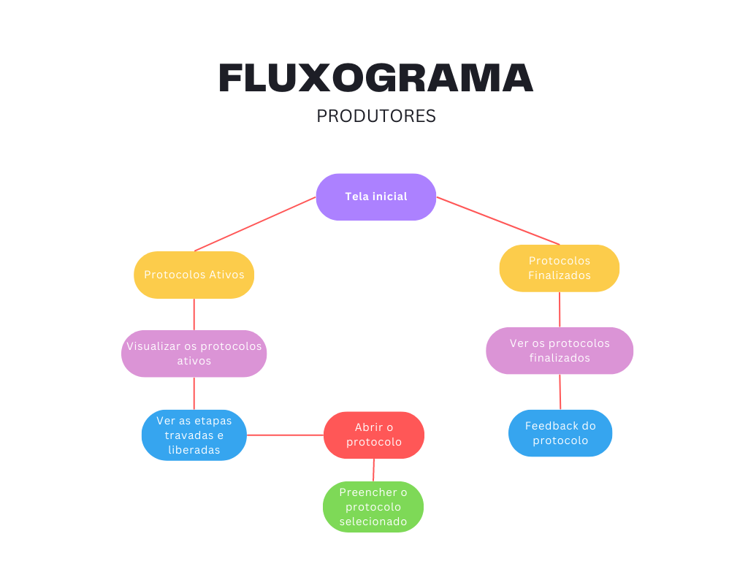](https://www.canva.com/design/DAFh4YjX7lE/c_xCqjbqSARmvFyeo22zqw/edit?utm_content=DAFh4YjX7lE&utm_campaign=designshare&utm_medium=link2&utm_source=sharebutton)

**Fonte:** Elaboração própria

Um fluxograma[3] é uma representação visual que descreve um processo ou sistema de forma sequencial e lógica. Ele usa símbolos padronizados para mostrar as etapas do processo, as decisões e as conexões entre elas, permitindo uma compreensão clara e fácil do fluxo de trabalho, nesse caso, mostrando de forma explícita as diversas interfaces da aplicação web.

Nessa primeira versão foi desenvolvida a visão da tela dos produtores. Ao entrar na aplicação, eles já se deparam com uma tela inicial, podendo seguir por dois caminhos diferentes: protocolos ativos ou finalizados. Escolhendo a primeira opção, eles podem visualizar os protocolos ativos, vendo suas etapas tanto travadas quanto já desbloqueadas. Porém só podem prosseguir com as etapas liberadas, abrindo seus protocolos e vendo os itens que devem ser concluídos. Já na outra opção de caminho, é possível simplesmente ver os protocolos que foram finalizados e ler um possível feedback deixado lá pelos pesquisadores.

**Figura:** 08 - Fluxograma: pesquisadores[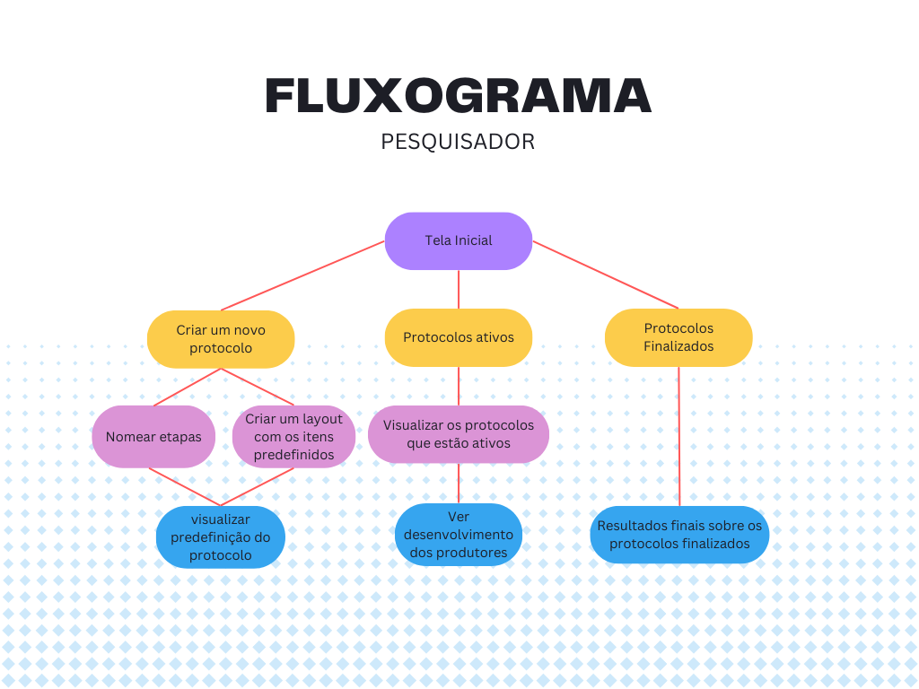](https://www.canva.com/design/DAFh4YjX7lE/c_xCqjbqSARmvFyeo22zqw/edit?utm_content=DAFh4YjX7lE&utm_campaign=designshare&utm_medium=link2&utm_source=sharebutton)

**Fonte:** Elaboração própria

Assim como anteriormente, os produtores terão que passar por uma tela inicial de LogIn, para então proceder com a interface da aplicação. Porém, ao contrário da versão da tela dos produtores, os pesquisadores têm vários ramos para seguir, já que vão poder criar, analisar e editar todos os seus protocolos.

Ao clicar para criar um novo protocolo, os pesquisadores deverão fazer quantas etapas forem necessárias, além de nomear cada uma delas, e criar um layout com os itens predefinidos. Ou seja, para cada etapa, deve-se haver diversos itens, como, por exemplo, o nome da planta que deverá ser colhida ou o clima do local no momento da colheita. Após a criação desses protocolos, o pesquisador poderá visualizar sua predefinição, e então decidir se está bom o suficiente ou se necessita de certas mudanças.

Já ao clicar nos protocolos ativos, ou seja, protocolos que já foram criados e estão sendo utilizados por algum produtor, o pesquisador pode visualizar quais protocolos são estes, assim vendo como está indo seu desenvolvimento. E, por fim, ao escolher verificar os protocolos já finalizados, é possível ver os resultados finais, além de dar feedback para os produtores que tornaram este processo inteiro possível.

## Tecnologias Utilizadas

A tabela a seguir contempla as tecnologias utilizadas no projeto.

| Tecnologia | Descrição | Utilização no Projeto | Versão |
| --- | --- | --- | --- |
| HTML | Linguagem de marcação utilizada para criar a estrutura do site | Construção da estrutura do site e dos protocolos | HTML5 |
| CSS | Linguagem utilizada para estilização do site | Estilização visual do site e dos protocolos | CSS3 |
| JavaScript | Linguagem de programação utilizada para criar interações no site | Validação de formulários, manipulação de dados e interações com o usuário | ES6 |
| Node.js | Plataforma de desenvolvimento em JavaScript que permite criar aplicações no lado do servidor | Desenvolvimento do backend, gerenciamento de requisições e banco de dados | 20.1 |
| Express | Framework para Node.js utilizado para criar aplicativos da web | Criação de rotas, gerenciamento de sessões e middleware | 4.18.2 |
| SQL | Linguagem de consulta estruturada utilizada para gerenciar bancos de dados relacionais | Utilizado como alternativa para armazenar dados | - |
| SQLite | Sistema de gerenciamento de banco de dados relacional | Armazenamento de dados em tabelas relacionais | 3.41.2 |

# UX e UI Design

**Figura:** 09 - Elaboração das telas do pesquisador

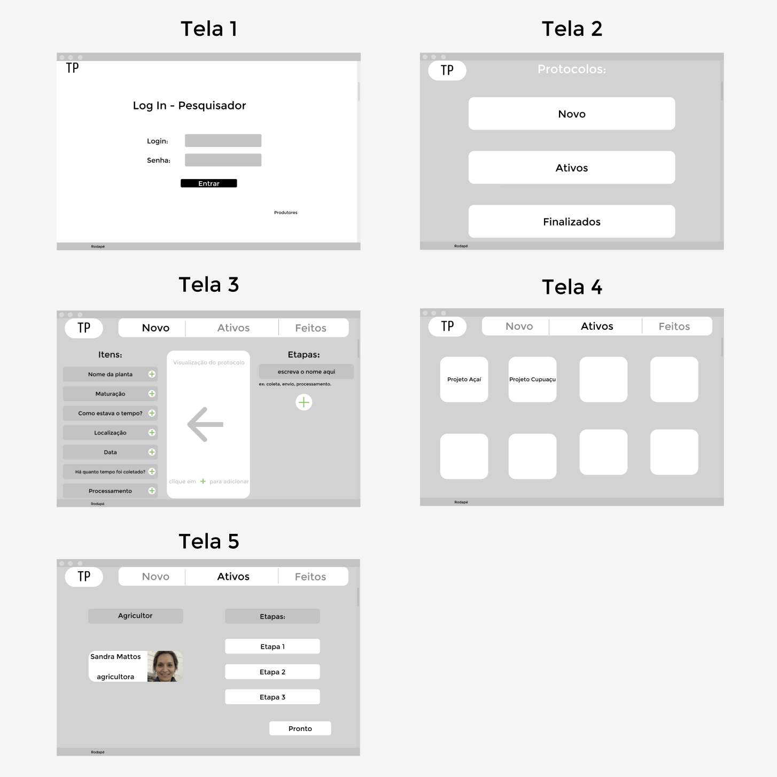

**Fonte:** Elaboração própria

Para criar uma aplicação web, é preciso desenhar um rascunho de como todas as telas serão. Certamente nada muito detalhado, somente um primeiro esboço para se ter uma ideia do caminho que o projeto vai percorrer. As primeiras telas pensadas foram relacionadas à interface dos pesquisadores que, ao contrário dos produtores, foram feitas para desktop, tendo em conta que os mesmos trabalham em escritórios e utilizam essa ferramenta constantemente.

Logo no começo, os pesquisadores deverão realizar um LogIn e, assim que passarem por essa etapa, estarão na tela de protocolos: novos, ativos e finalizados. Clicando na primeira opção, o pesquisador é redirecionado a uma terceira tela, onde consegue criar um protocolo colocando diversas informações, sendo elas o nome do projeto, as etapas do mesmo, e os itens que o produtor deverá se atentar quando estiver realizando a colheita. Ao finalizar, o pesquisador clica no botão “ok” no canto inferior direito, o que irá direcioná-lo a uma última tela, onde ele pode atribuir o projeto a um produtor. Quando isso for feito, ele clica no botão “pronto”.

Voltando para a segunda tela, com os botões “novos,”, “ativos” e “finalizados”, ao clicar nas duas outras opções o pesquisador é direcionado a uma tela diferente, onde pode ver os projetos ativos (caso tenha clicado nesta opção) ou finalizados (caso tenha escolhido esta). Em ambas as telas aparecerão os projetos (ou ativos ou finalizados) e, ao clicar neles, uma outra tela surge, com as etapas já feitas ou ainda bloqueadas e o produtor atribuído ao projeto.

**Figura:** 10 - Elaboração das telas do produtor

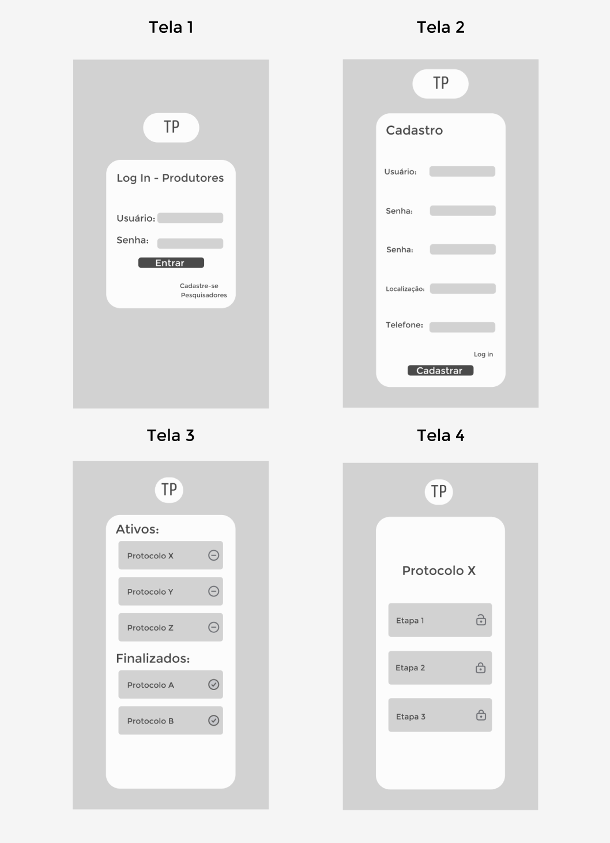

**Fonte:** Elaboração própria

Tendo criado as telas dos pesquisadores, foram elaboradas as dos produtores. Diferentemente do primeiro caso, essa interface foi desenhada para um modelo smartphone, algo mais acessível para os produtores.

Assim que entrarem no site, eles também deverão efetuar um LogIn ou se cadastrar no site, para então ir às outras telas. A interface que aparece quando o LogIn é realizado é uma tela mostrando os protocolos ativos e finalizados que lhes foram atribuídos. Ao clicar em qualquer um deles, eles são redirecionados a uma tela com as etapas finalizadas, ativas e bloqueadas, mas só podem clicar nas duas primeiras opções, já que, como o próprio nome diz, as outras estão bloqueadas. Então eles são redirecionados a uma página contendo tudo o que precisam fazer na etapa em questão e, conforme vão finalizando os itens pendentes, chegam mais perto de desbloquear as etapas seguintes.

## Wireframe

Um Wireframe[4] é usado para planejar e comunicar a estrutura e o fluxo de uma interface antes de iniciar o desenvolvimento ou a criação do design final. Ele foi criado usando ferramentas de design gráfico e prototipagem, como software especializado, aplicativo de wireframing e programas de design.

## Design de Interface - Guia de Estilos

Um Guia de Estilos[5] é um documento que define e padroniza as diretrizes de design, linguagem e identidade visual da marca, garantindo consistência em todas as suas comunicações visuais. Ele abrange elementos como logotipos, cores, iconografia e tipografia, visando transmitir uma imagem coesa e reconhecível da marca. Além disso, ele serve como um conjunto de normas que garantem consistência e uniformidade em todos os materiais de comunicação, desde documentos escritos até designs gráficos e digitais.

Ao criar um Guia de Estilos, diversos elementos são estabelecidos, o que cria uma coerência na marca. Dessa forma, firma-se uma identidade visual muito mais forte no projeto, com cores que automaticamente representam o *Teko Porã*. Por exemplo, está explicado que a cor #95D5B2 será somente usada em botões que correspondem ao status e nome dos protocolos, nome do item, nome da etapa, e agricultores. Também está claro que a cor #05401F será responsável pelo logotipo do grupo. Todas as páginas da aplicação seguirão esses mesmos padrões, baseando-se completamente no Guia de Estilos, para que tudo fique estandardizado e coerente.

# Projeto de Banco de Dados

Para se desenvolver um banco de dados é preciso primeiro seguir um caminho para garantir a qualidade do projeto. Por isso, nesse contato inicial, produzir um modelo conceitual é necessário.

Esse primeiro passo descreve de forma abstrata a estrutura do banco de dados realizando a primeira fase da modelagem. É uma forma mais simplificada onde são definidas as informações que serão armazenadas e pode ser aplicado em qualquer serviço de banco de dados. Especificamente no formato entidade-relacionamento são analisadas as regras do negócio e estabelecidos atributos visuais, ou seja, representações gráficas e esquemas simples do projeto que representam os relacionamentos conectados e associados a outras entidades.

Em um próximo passo, o modelo lógico é desenvolvido. Esse modelo passa a representar mais fielmente o projeto e representa sua estrutura para ajudar a completar o modelo conceitual e preencher as lacunas que passaram despercebidas. Para isso são utilizados diagramas e esquemas mais detalhados que podem ser estruturados em formato de rede, hierárquico, relacional ou orientado a objetos.

Já no modelo físico, o banco de dados é descrito em nível interno. São detalhadas as estruturas físicas como tabelas, campos e quais os tipos de dados que serão armazenados. Aqui é possível uma visualização muito próxima do banco de dados final, que posteriormente será desenvolvido em código SQL e criará a base de todo o sistema.

## Modelo Conceitual

**Figura:** 11 - Modelo conceitual banco de dados

[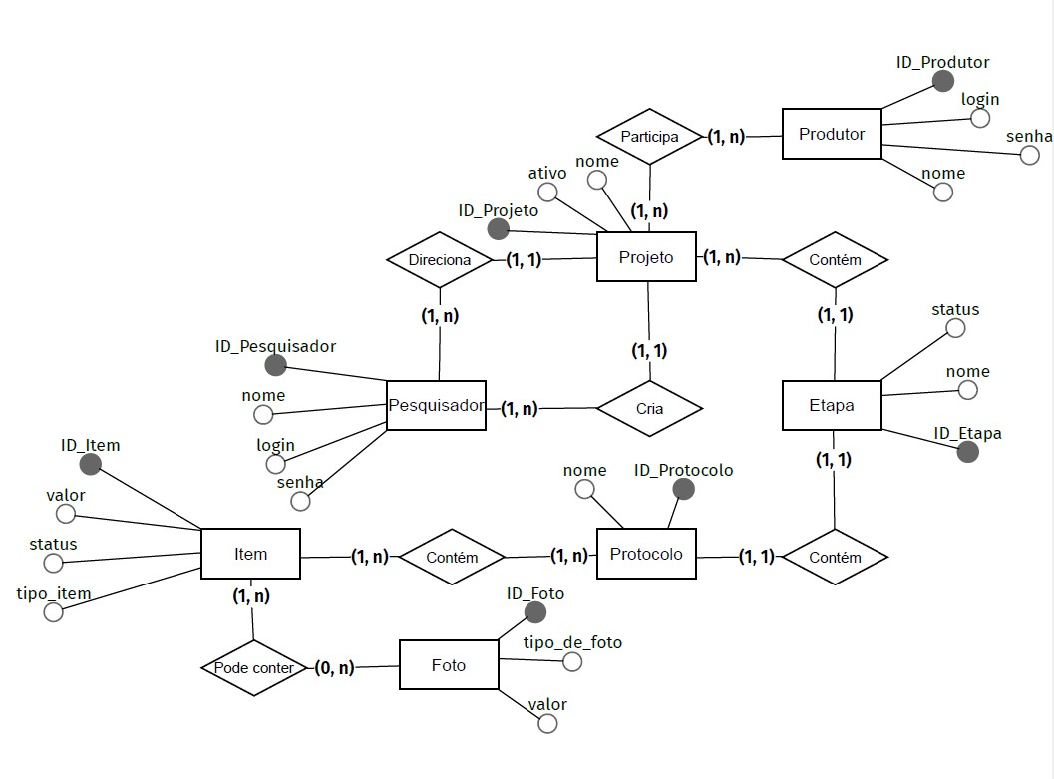](https://www.google.com/url?q=https://app.brmodeloweb.com/%23!/conceptual/645e23077f02ee4df8e3f49c&sa=D&source=docs&ust=1683900208908507&usg=AOvVaw1qn5P3uA3p7NaU1NXjuk9H)

**Fonte:** Elaboração própria

Um modelo conceitual[6] é uma representação simplificada e abstrata de um sistema que ajuda a compreender e comunicar suas características e relações. Dessa forma, o processo de criação de um banco de dados se torna extremamente mais rápido e eficiente.

Começando pelo canto superior direito, foi inserida uma tabela “Produtor”, onde estão inclusos o ID do mesmo, seu LogIn, senha e nome. Produtores diferentes podem participar de um mesmo “Projeto”, o qual contém atributos como seu próprio ID, um nome atribuído a ele e o status de ativo. Todos os projetos são criados e direcionados por pesquisadores, podendo um pesquisador criar e/ou direcionar mais de um projeto. Na tabela “Pesquisador” estão inclusos seu próprio ID, nome, LogIn e senha para poderem acessar as futuras telas da aplicação web.

Voltando para a tabela “Projeto”, cada projeto contém uma ou mais etapas, e suas informações importantes, como seu ID, nome e status (finalizada ou não) estão inseridas na tabela “Etapa”. Seguindo o modelo conceitual, pode-se perceber que cada etapa contém um “Protocolo”, onde estão inseridos seu ID e nome (atribuído por algum pesquisador). Cada protocolo contém diversos itens, todos armazenados na tabela “Item”, onde se encontram seu ID, valor, status e tipo de item. Por fim, cada item pode ou não conter fotos, as quais estão armazenadas na tabela “Fotos”. Nela pode-se encontrar informações como o ID da foto, o tipo e o valor da foto inserida.

## Modelo Lógico

O modelo lógico do banco de dados é uma representação abstrata das relações e estrutura dos dados armazenados em um sistema de banco de dados. Ele descreve as entidades, os atributos, os relacionamentos e as restrições dos dados, sem especificar detalhes de implementação física, como armazenamento em disco ou estrutura de índices. Ele fornece uma visão organizada e compreensível dos dados, em forma de tabelas, facilitando o projeto e a consulta dos mesmos.

Da direita para a esquerda, o modelo lógico começa com as tabelas “Produtor” e “Pesquisador”. Cada uma delas possui 4 atributos, sendo eles “nome”, “login” e “senha”, além do ID de cada tabela (“ID_Pesquisador” e “ID_Produtor”). Estes IDs são as chaves primárias da tabela, ou seja, elas identificam exclusivamente cada registro em uma tabela, garantindo a unicidade e a integridade dos dados.

Ambas essas tabelas estão conectadas a uma outra tabela, “Projeto”, que consta os atributos “nome” (se referindo ao nome do projeto), “ativo” (para explicar o status do projeto) e seu ID, “ID_Projeto”. Além disso, ela possui duas chaves estrangeiras: os IDs das duas primeiras tabelas. Dessa forma a tabela “Projetos” se conecta às outras duas, permitindo consultas e manipulações de dados, garantindo assim a integridade referencial dos dados.

Dando continuidade, a tabela “Projetos” está conectada à tabela “Etapa”, já que seu ID (“ID_Projeto”) é uma chave estrangeira na mesma. Essa tabela “Etapa” possui somente 2 atributos além do seu próprio ID (“ID_Etapa”): “nome”, referindo-se ao nome dado à etapa, e “status”, para sinalizar se uma etapa está ativa ou bloqueada. Então, seguindo as conexões da tabela, pode-se ver que ela só está conectada à tabela “Protocolo”, que possui o “ID_Etapa” como chave estrangeira. Nela há somente 2 atributos, os quais são seu próprio ID (“ID_Protocolo”) e “nome”, que, assim como nas outras tabelas, se refere ao nome de algo. Nesse caso em específico, esse atributo dita o nome do protocolo criado.

Por fim, a tabela “Protocolo” se conecta a duas outras tabelas: “Item” e “Foto”. A primeira possui 3 atributos além do seu ID (“ID_Item”) e do “ID_Protocolo” (que é a chave estrangeira responsável por conectar as tabelas): “tipo_item”, “valor” e “status”. Já a segunda tabela possui 2 atributos (além da chave estrangeira e seu próprio ID, “ID_Foto”), sendo eles: “tipo_de_foto” e “valor”.

Com esse modelo lógico é possível montar o banco de dados de forma mais rápida e intuitiva, já que é claramente visível quantas tabelas existem, quais possuem uma ou mais ligações entre si.

**Figura:** 12 - Modelo lógico do Banco de Dados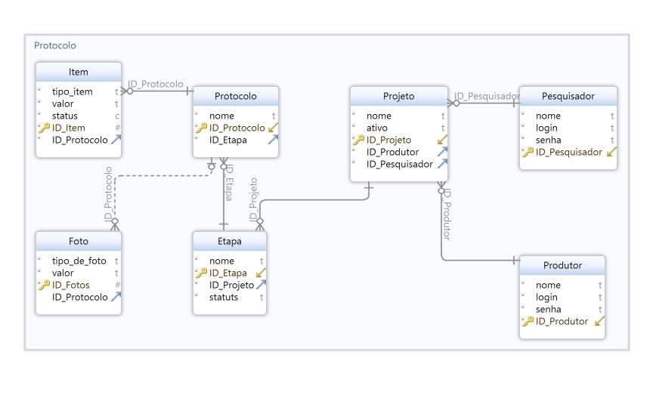**Fonte:** Elaboração própria

# Testes de Software

Um teste de software[7] envolve a verificação sistemática das funcionalidades, desempenho e usabilidade do sistema através da execução de casos de teste e identificação de bugs ou problemas. Ele visa garantir a qualidade do software, validar seu comportamento esperado e melhorar a experiência do usuário.

Ao realizar os testes, que serão melhor explicados na próxima seção, os participantes foram convidados a realizar uma série de tarefas pré-definidas enquanto eram observados por alguns integrantes do grupo. Essas tarefas eram: cadastrar-se, efetuar o login desta nova conta, criar um novo protocolo, criar no mínimo uma etapa em um protocolo, inserir no mínimo um item em uma etapa e, por fim, enviá-lo. De acordo com ambas as imagens abaixo, pode ser visto que não houve problemas técnicos ao realizar tais tarefas, o único obstáculo sendo a falta de entendimento dos testadores sobre como deveriam fazê-las.

Nas figuras abaixo também estão evidentes os Endpoints que realizam cada tarefa, além de quais são as alterações que ocorrem no banco de dados da aplicação Web. Dessa forma, é possível compreender a interação entre as ações dos usuários, os Endpoints do sistema e as modificações realizadas no banco de dados. Essa visão detalhada contribui para a identificação de possíveis melhorias, aprimorando a experiência do usuário e a qualidade geral do software.

**Figura:** 13 - Testes de Software

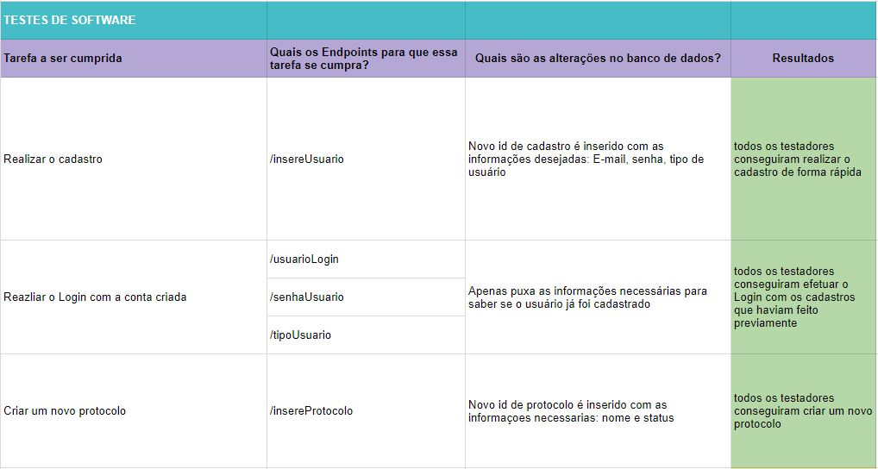

**Fonte:** Elaboração própria

**Figura:** 14 - Testes de Software

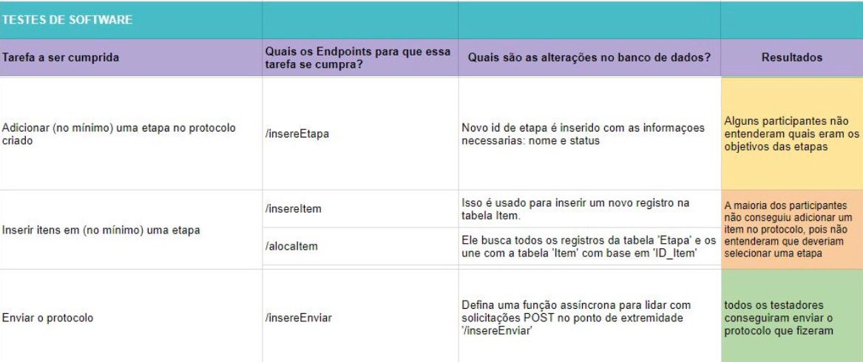

**Fonte:** Elaboração própria

## Teste de Usabilidade

Um teste de usabilidade[8] é um método de avaliação utilizado para medir a facilidade de uso e a eficácia de um produto, sistema ou interface do usuário. Ele é realizado com o objetivo de identificar problemas de usabilidade, entender as necessidades dos usuários e obter “insights” sobre a experiência do mesmo.

Para entender melhor quais falhas existem no projeto, tais testes de usabilidade foram realizados na faculdade Inteli e na fábrica da *Natura* em Cajamar. Todos os testes foram feitos de forma presencial com, ao todo, 5 pessoas, sendo 4 deles alunos do Inteli e 1 colaborador da *Natura*. Cada teste durou, aproximadamente, entre 10 e 12 minutos, e, para obter a maior quantidade de informações possível, havia sempre três ou mais integrantes do grupo analisando e anotando cada ação que eles realizavam, sem dar explicação alguma sobre o que deveria ser feito. Dessa forma, foi possível entender se o sistema é auto explicativo o suficiente para que eles navegassem sozinhos, ou se isso é algo para ser consertado e melhorado em futuros planejamentos.

Durante os testes de usabilidade, alguns participantes foram convidados a realizar uma série de tarefas pré-definidas enquanto eram observados por alguns integrantes do grupo. Essas tarefas, que podem ser vistas nas imagens abaixo, são iguais às referentes aos Testes de Software: cadastrar-se, efetuar o login desta nova conta, criar um novo protocolo, criar no mínimo uma etapa em um protocolo, inserir no mínimo um item em uma etapa e, por fim, enviá-lo. Estes passos são essenciais para o público-alvo fazer o melhor uso possível do sistema, sendo estes requisitos que a própria *Natura* indicou serem necessários. Então, caso os testadores consigam realizá-los com facilidade, principalmente se eles fizerem parte do público-alvo, não haverão mudanças drásticas na aplicação.

**Figura:** 15 - Tabulação de testes de usabilidade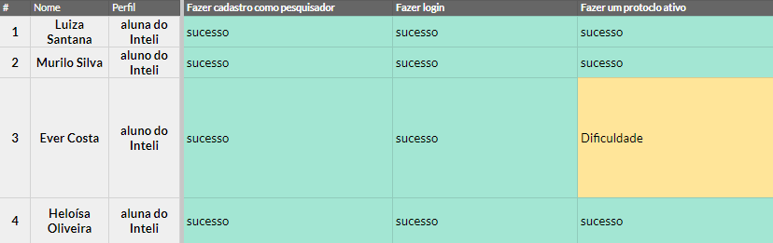

**Fonte:** Elaboração própria

**Figura:** 16 - Tabulação de testes de usabilidade

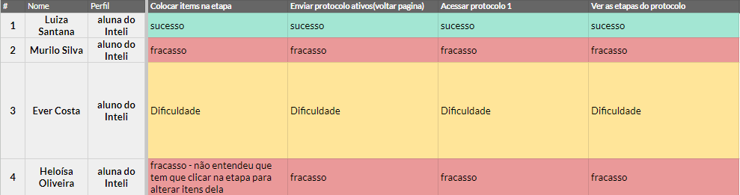

**Fonte:** Elaboração própria

Com os resultados obtidos, ficou claro que a aplicação Web possui certos espaços para melhora. Os testadores demonstraram, como pode ser visto acima, grande facilidade durante as primeiras tarefas, que eram: realizar um cadastro, efetuar o login com essa conta criada e depois criar um protocolo. Porém, ao decorrer dos testes, foi visto que a maioria deles teve um pouco de confusão ao navegar pelas páginas, tendo problemas ao inserir itens nas etapas e ao enviar um protocolo, para depois acessá-lo.

Além dos seus desafios com as tarefas delegadas, vários afirmaram ter problemas com o entendimento dos conceitos do site, ou seja, o que significam os conceitos de “protocolo”, “etapas”, e “itens”. Portanto, foi sugerido por eles a criação de uma explicação sobre esses e outros conceitos do site, como um guia rápido para não causar dúvida alguma.

Ademais, foi criado um formulário para que os testadores avaliassem certos quesitos mais abrangentes da aplicação, chamado de SUS[9] (System Usability Scale). Com ele pode-se ver que, quando a aplicação Web foi testada com alunos da faculdade Inteli, a sua maioria afirmou que provavelmente precisaria de suporte técnico para usar o sistema. Nesse caso, foi discutido pelo grupo que há uma necessidade urgente de adicionarmos explicações para cada detalhe importante do site.

**Figura:** 17 - Gráfico retirado do System Usability Scale

Gráfico de respostas do Formulários Google. Título da pergunta: 4 - Eu acredito que precisaria de suporte técnico para usar esse sistema.
. Número de respostas: 5 respostas.

**Fonte:** Elaboração própria

Porém, mesmo tendo realizado testes com diversos alunos, eles não são o público ideal para isso, por não serem o alvo do projeto. Felizmente tivemos a oportunidade de testar o sistema com alguns integrantes da *Natura*, pessoas que trabalham no banco de dados de seu sistema. Devido ao curto tempo, somente foi possível fazer um teste com um funcionário, mas ele por si só já foi de imensa ajuda. Ele não teve quase nenhum problema ao navegar pelo site, e só nos indicou a mudar algumas páginas para que ficassem mais fáceis de entender, seja trocando a ordem nas quais os botões se encontram, seja colocando mais informações para deixar tudo o mais entendível possível.

# 

# **Referências**

Isto não é estranho-a IA aleatória gerava fotos de pessoas falsas. Disponível em: <<https://this-person-does-not-exist.com/pt>>. Acesso em: 25 abril. 2023.

Natura - Pioneiro dos cosméticos no Brasil. Disponível em: <<https://www.naturabrasil.fr/pt-pt/acerca-da-natura-brasil/pioneiro-dos-cosmeticos-no-brasil>>. Acesso em: 26 abril. 2023.

Figma. Disponível em: <<https://www.figma.com/file/eGbvEVhgqXkjFZx5mOSk8X/Free-Icon-Pack-1600%2B-icons-(Community)?node-id=1654-11657&t=DL0bwLLEsWXzFKyY-0>>. Acesso em: 27 abril. 2023.

‌Natura. Disponível em: <<https://pt.wikipedia.org/wiki/Natura>>. Acesso em: 10 maio. 2023.

‌

# 

# **Apêndice A - 5 Forças de Porter**

1. **Rivalidade entre concorrentes existentes:**

A *Natura* enfrenta concorrência significativa no mercado de cosméticos, incluindo grandes empresas multinacionais e empresas locais. Algumas das suas principais concorrentes incluem *L'Oreal*, *Unilever*, *O Boticário* e outras marcas locais de cosméticos no Brasil. A rivalidade entre essas empresas é intensa, com a disputa por participação de mercado, desenvolvimento de novos produtos, campanhas publicitárias e promoções. No entanto, a *Natura* tem uma vantagem significativa por conta do seu foco em produtos naturais e sustentáveis, o que a diferencia de seus concorrentes.

1. **Ameaça de novos entrantes:**

O mercado de cosméticos é bastante atraente, o que pode levar novas empresas a entrarem nesse mercado, aumentando a concorrência e ameaçando a *Natura* ao introduzirem produtos inovadores, oferecendo preços mais competitivos, utilizando estratégias de marketing mais eficazes ou tendo uma capacidade financeira maior. No entanto, é difícil entrar no mercado devido às barreiras de sua entrada. A *Natura* tem uma marca forte e reconhecida no mercado de cosméticos, e sua abordagem sustentável também é um diferencial importante. Além disso, as grandes empresas já estabelecidas no mercado têm grandes recursos financeiros, o que torna difícil para novas empresas competirem em igualdade de condições.

1. **Ameaça de produtos substitutos:**

O mercado de cosméticos é bastante atraente, o que pode levar a novas empresas a entrarem nesse mercado, aumentando a concorrência e ameaçando a *Natura*. No entanto, é difícil entrar no mercado devido às barreiras de entrada e, para outras empresas de cosméticos alcançarem o nível da *Natura*, elas terão certo trabalho. Afinal, a *Natura* se diferencia por ser pioneira em causas como o fim nos testes em animais e ter um grande índice de sustentabilidade, sendo uma empresa que trabalha somente com carbono neutro desde 2007. Além disso, a *Natura* tem um foco claro em produtos de alta qualidade e oferece uma ampla gama de produtos em diferentes categorias, a deixando ainda menos suscetível a ser substituída.

1. **Poder de negociação dos fornecedores:**

A *Natura* depende de vários fornecedores para obter matérias-primas, embalagens e outros suprimentos. Mesmo assim, os fornecedores não têm poder de negociação. A empresa pode enfrentar algumas influências dos fornecedores de matérias-primas naturais usadas em seus produtos, como plantas e extratos vegetais, mas nada impactante o suficiente para influenciar nos preços de seus produtos. No entanto, a *Natura* tem uma forte posição no mercado e trabalha em estreita colaboração com seus fornecedores para garantir a qualidade e a sustentabilidade de seus produtos. Além disso, a *Natura* tem um forte compromisso com a responsabilidade social e ambiental, o que pode ajudar a garantir o suporte de seus fornecedores.

1. **Poder de negociação dos compradores:**

Dentre os clientes da *Natura* estão inclusos os revendedores que vendem os produtos diretamente aos consumidores finais. A *Natura* depende fortemente de sua rede de revendedores para alcançar seus clientes e gerar vendas, e como tal, seus revendedores têm capacidade de influenciar a empresa. No entanto, a *Natura* trabalha em estreita colaboração com seus revendedores e investe na criação de uma relação de parceria com eles. Como resultado, a *Natura* é capaz de manter um alto grau de fidelidade entre seus revendedores, o que pode ajudar a reduzir o poder de negociação dos compradores. Além disso, a *Natura* oferece produtos de alta qualidade e valor agregado, o que pode ajudar a aumentar a lealdade dos clientes finais e reduzir sua sensibilidade aos preços.

# Apêndice B - Endpoints

Este primeiro CRUD foi desenvolvido com o objetivo de permitir que o produtor se registre utilizando seu próprio LogIn. Dessa forma, ele terá privacidade em relação aos seus projetos e será capaz de receber de maneira adequada o projeto designado para o próprio.

Este conjunto de Endpoints[10] irá tratar da criação do cadastro dos produtores. O primeiro Endpoint retornará os registros da tabela “Produtor” referente ao banco de dados, enquanto o segundo Endpoint vai inserir o LogIn do novo produtor na plataforma baseado nas informações fornecidas por ele próprio, como seu nome e sua senha de acesso ao site. O terceiro Endpoint é responsável por permitir que o produtor atualize seu cadastro caso o mesmo tenha inserido alguma informação errada e, por fim, o quarto Endpoint exclui o cadastro de LogIn de algum produtor caso ele não faça mais parte da rede participantes de pesquisas da *Natura*.

1. Segue o link para a análise SWOT na plataforma Canva: <https://www.canva.com/design/DAFhCa6Q76U/EwsCtaUZx9JqGLXZxb8EWA/edit?utm_content=DAFhCa6Q76U&utm_campaign=designshare&utm_medium=link2&utm_source=sharebutton>
2. Segue o link para o Canva de Proposta de Valor na plataforma Canva: <https://www.canva.com/design/DAFgmKTUZgQ/3eiSqyKDikbNnAnYNY3QwQ/edit?utm_content=DAFgmKTUZgQ&utm_campaign=designshare&utm_medium=link2&utm_source=sharebutton>
3. Segue o link para o fluxograma na plataforma Canva: <https://www.canva.com/design/DAFh4YjX7lE/c_xCqjbqSARmvFyeo22zqw/edit?utm_content=DAFh4YjX7lE&utm_campaign=designshare&utm_medium=link2&utm_source=sharebutton>
4. Segue o link para o Wireframe na plataforma Figma: <https://www.figma.com/file/MnjxdUqSWlrGmfLIqj6KpG/wireframe_final?type=design&node-id=0%3A1&t=Zzb8hs0X0QTjrcOd-1>
5. Segue o link para o Guia de Estilos na plataforma Figma: <https://www.figma.com/file/BBLyNXPu7W1V22SslGtjPj/Guia-de-Estilos?type=design&node-id=0%3A1&t=S15gXEp2Ffjq2bz9-1>
6. Segue o link para o modelo conceitual do banco de dados: <https://app.brmodeloweb.com/#!/conceptual/645e23077f02ee4df8e3f49c>
7. Segue o link para a tabela de Testes de Software na plataforma Google Sheets:

   <https://docs.google.com/spreadsheets/d/1bZrmrBvKH3bykhleBf5_nG_-rFzle-pHVe1A6l4O7W4/edit?usp=sharing>
8. Segue o link para os resultados dos Testes de Usabilidade na plataforma Google Sheets: <https://docs.google.com/spreadsheets/d/1UNnpsg09pYUgIZRUs6BYHndYur3HbgkJQDUZRJwpXiE/edit#gid=4>
9. Segue o link para os resultados do SUS no Google Sheets: <https://docs.google.com/spreadsheets/d/1C34Bhd8qEHJjMybG6JqM3kGfdS_sXi9Mvdm9SKOHu_0/edit?usp=sharing>
10. Segue o link para os Endpoints no Postman: <https://documenter.getpostman.com/view/26961173/2s93ebUBkP>